Инструкция по использованию
- Авторизация

Для начала работы необходимо авторизоваться в системе доверенного сервера. Для этого, в web-браузере нужно ввести адрес технологического сервера 10.10.4.195:3000 и нажать «enter». Откроется форма авторизации:
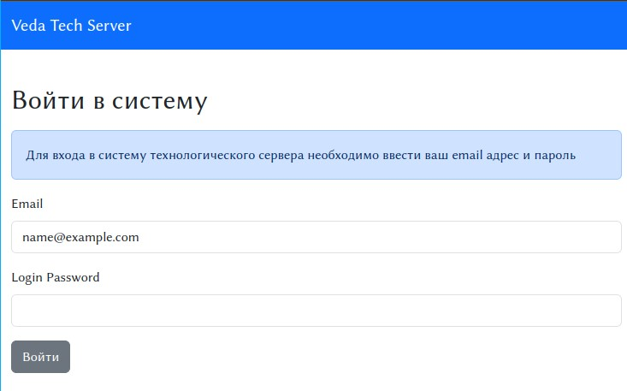
Рис. 1: Доверенный сервер – Авторизация
Необходимо ввести имя и пароль администратора.
- Основное меню
После авторизации откроется окно информационной панели, вверху этой панели находится основное меню приложения.
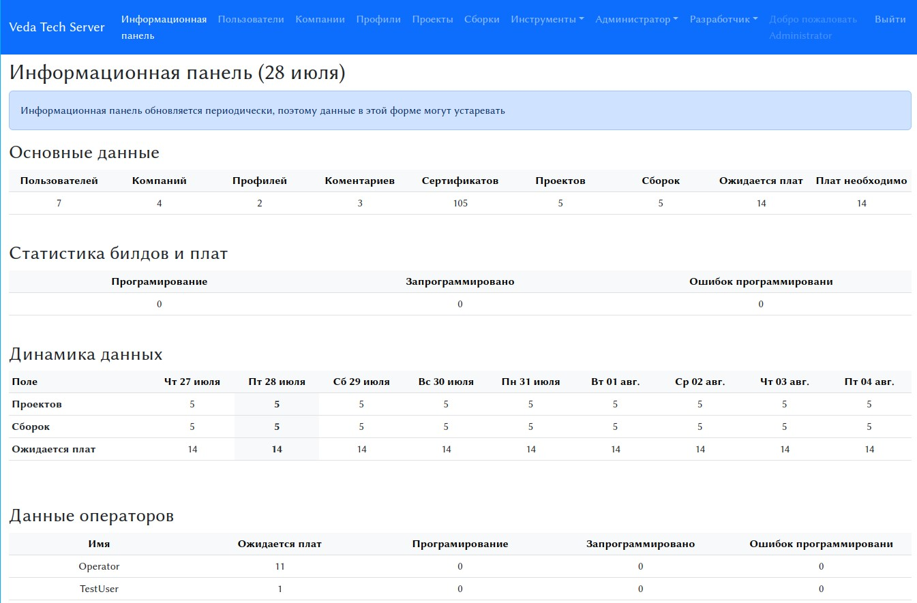
Рис. 2: Доверенный сервер – Информационная панель

- Создание пользователя
Необходимо создать профиль оператора – человека который будет выполнять программирование плат.
В меню инструментов вверху страницы выбрать «Пользователи»;
В открывшейся странице нажать кнопку «Создать пользователя»;
В форме заполнить следующие поля:
E-mail: i.ivanov@vedapro.ru
Пароль: i.ivanov
Имя пользователя: Иван Иванов
Роль: оператор
Сохранить форму и в списке пользователей убедиться, что новый пользователь создан;
- Система нотификации
Сохраняя форму или выполняя другое действие необходимо проверять результат этого действия. Для этого есть система нотификации, которая помещает информацию в нотификационной панели. Эта панель находится ниже основного меню.
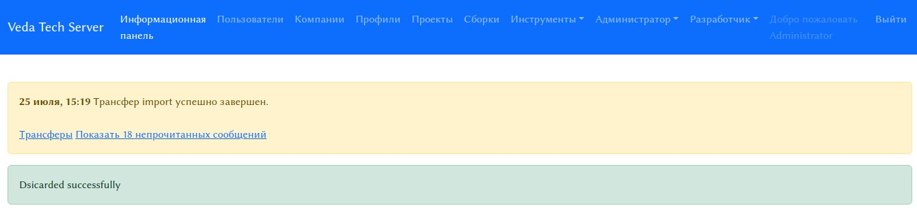
Рис. 3: Доверенный сервер – Нотификации
Всякий раз создавая или модифицируя запись – обращайте внимание на сообщение нотификации цвет которого меняется в зависимости от типа сообщения: информационное, сообщение об успехе, сообщение об ошибке. Полный список нотификационных сообщений можно увидеть через основное меню: Инструменты/Нотификации.
- Создание компании
Необходимо создать учетную запись компании, для которой будет создан Проект – работа по программированию плат.
Через верхнее меню выбрать раздел Компании;
Нажать кнопку Создать компанию;
В форме компании заполнить следующие поля:
Компания: Демо Компания
E-mail: demo.company@vedapro.ru
Страна: Russian Federation
Область: Москва
Город: Москва
Сохранить форму;
- Создание профиля
Необходимо создать профиль программирования плат.
Через верхнее меню выбрать раздел «Профили»;
В списке профилей выбрать «просмотреть» профиль с именем «Default»;
В панели инструментов кликнуть на кнопку «Дублировать»;
В открывшейся форме изменить название профиля на «VedaLinux» и сохранить форму;
- Создание проекта
Через верхнее меню выбрать раздел Проекты;
В списке проектов нажать кнопку Новый проект;
В открывшейся форме заполнить поля;
Название проекта: VedaLinux 001
Компания: Демо компания
Оператор: Иван Иванов
Профиль: VedaLinux
Количество плат в сборке: 10 – Количество сборок: 1
Сохранить форму;

- Сборка
Для демонстрации необходимо наличие уже собранной сборки в системе. Эта сборка необходима чтобы избежать 20-ти минутного ожидания.
Через верхнее меню перейти в список сборок;
– Если в списке нет сборки проекта «VedaLinux 001», то необходимо подождать 5 минут и обновить страницу;
Открыть просмотр сборки «VedaLinux 00»1, и проверить ее статус, который может быть:
- idle – сборка в ожидании;
- run – сборка в работе;
- done – сборка завершена;
- failed – сборка завершилась неудачей;
Панель просмотра сборки достаточно сложна поэтому требует дополнительного описания. Панель состоит из трех частей:
Основная информация – название проекта, название профиля, количество плат в сборке;
Информация о сервере сборки содержит следующую информацию: – Состояние – основное состояние сборки: idle, run, done, failed;
Пайплайн ID – по которому можно найти задачу в «CI/CD GitLab»;
Количество ответов CI сервера – сколько раз «GitLab» сообщал информацию о прогрессе;
SHA сборки – хэш значение git комита файла TODO.conf;

